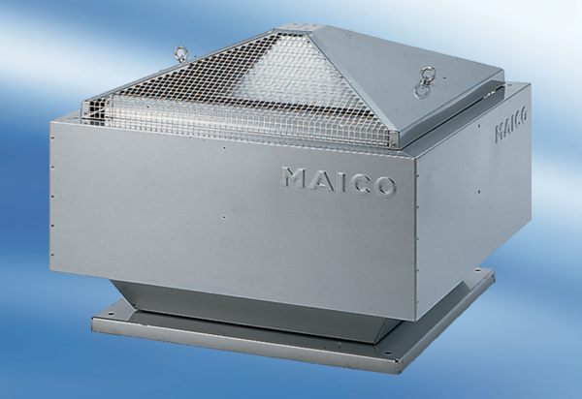Odśrodkowy wentylator dachowy DRD 63/86Opakowanie jednostkowe: 1 sztukaAsortyment: C
Numer artykułu: 0087.0159Producent: MAICO

